Guía de trabajo autónomo (plantilla)
El trabajo autónomo es la capacidad de realizar tareas por nosotros mismos, sin necesidad de que nuestros/as docentes estén presentes.
Centro Educativo:
Educador/a:
Nivel: Noveno año.
Asignatura: Educación para el Hogar
- Me preparo para hacer la guía
Pautas que debo verificar antes de iniciar mi trabajo.
Materiales o recursos que voy a necesitar | El educador/a sugiere:  - Material general visto en clase, cuaderno, borrador, lápiz o lápices de color, etc.  - Lectura del material aportado.  - Opcional ver los videos si se cuenta con internet, para reforzar el tema.
Condiciones que debe tener el lugar donde voy a trabajar | - Un lugar fresco y cómodo donde pueda conversar en familia.  - Internet no indispensable.
Tiempo en que se espera que realice la guía | • Dos hora veinte minutos (2:20 minutos)

- Voy a recordar lo aprendido en clase.
Indicaciones | El educador/a:  - Según lo visto en clase, referente a la finanzas hoy trabajaremos sobre el ahorro, se agrega un texto y videos para que reforcemos el tema.  - ¿En que puede mejorar mi vida el tener un ahorro?  - Para terminar le comparto Información importante sobre el corona virus y su contagio.
Actividad  Preguntas para reflexionar y responder | El educador/a: importancia de la Gastronomía.  - ¿Qué sabemos del ahorro y la inversión?  - ¿Por qué debemos ahorrar?

- Pongo en práctica lo aprendido en clase
Indicaciones | * El educador/a: El ahorro y la inversión  - Es importante que conozcamos el ahorro y la inversión ¿cuáles son sus beneficios y sus ventajas?.  - Lea esta información y compártala con su familia (abuelitos, papá o mamá y hermanos). Anexo 1  - En el Anexo 2 encontraras información importante sobre corona virus, compártala con su familia.
Indicaciones o preguntas para auto regularse y evaluarse | El educador/a:  - En el Anexo 1 te dejo una lectura sobre el ahorro y la inversión.  - Una vez concluida la lectura si cuenta con internet, les dejo un video para que refuerces el contenido.  - https://www.youtube.com/watch?v=6bvtbNgVkpc  - https://www.youtube.com/watch?v=Qw5ziMjsw2M  - Comparta con su familia esta información y explíqueles la importancia de contar con un ahorro y si cuentan con él.

Ejemplo de matriz de autorregulación y evaluación que puede incluir en la guía de trabajo autónomo:

Con el trabajo autónomo voy a aprender a aprender
Reviso las acciones realizadas durante la construcción del trabajo.

Marco una X encima de cada símbolo al responder las siguientes preguntas
¿Leí las indicaciones con detenimiento?
¿Subrayé las palabras que no conocía?

¿Busqué en el diccionario o consulté con un familiar el significado de las palabras que no conocía?
¿Me devolví a leer las indicaciones cuando no comprendí qué hacer?

Con el trabajo autónomo voy a aprender a aprender
Valoro lo realizado al terminar por completo el trabajo.

Marca una X encima de cada símbolo al responder las siguientes preguntas
¿Leí mi trabajo para saber si es comprensible lo escrito o realizado?
¿Revisé mi trabajo para asegurarme si todo lo solicitado fue realizado?

¿Me siento satisfecho con el trabajo que realicé?
Explico ¿Cuál fue la parte favorito del trabajo?

¿Qué puedo mejorar, la próxima vez que realice la guía de trabajo autónomo?

Anexo1
El Ahorro y la inversión 9° año.
El ahorro es la porción del sueldo o del dinero que la persona decide guardar y no usa para su consumo. Entonces, reserva ese capital fuera cualquier riesgo para cubrir una necesidad o contingencia futura. Incluso, puede dejarse como herencia.
Es decir, el ahorro es el porcentaje de los ingresos que la persona no gasta ni invierte. Así, buscar contar con un fondo para un desembolso que deberá efectuar más adelante, por ejemplo.
El ahorro es un elemento muy importante de una familia, pero solo se consigue a través de una buena planificación patrimonial. En muchos casos es necesario acudir a un asesor financiero.
Cabe remarcar que el no consumir en el presente supone un coste de oportunidad. Por lo tanto, se está asumiendo cierto riesgo. Puede suceder, por ejemplo, que el producto que el individuo quería comprar con sus ahorros luego se agote en el mercado.
Otro punto a resaltar es que en muchos casos las familias no pueden llegar a fin de mes, es decir, gastan todos sus ingresos. Debemos tomar en cuenta que influye el elemento cultural. Así, existen países con orientación al ahorro como Japón, y otras naciones más capitalistas con mayor tendencia al consumo como EE.UU.
La situación ideal es, quizás, una combinación del ahorro y del consumo. Sin este último se paralizaría la actividad económica de un país y se podrían generar efectos muy negativos que ya conocemos, como el desempleo.
Muchas entidades financieras ofrecen activos de ahorro a largo plazo asociados a renta fija y a renta variable como los planes de pensiones o planes de jubilación. Estos son programas de ahorro periódico, algunos de ellos con ventajas fiscales que incentivan su contratación.
Existen, principalmente, dos tipos de ahorro:
Ahorro público: Es aquel ahorro que proviene de las estructuras del Estado. Su finalidad de cubrir provisiones futuras ante posibles situaciones inesperadas que tengan que desembocar en un gasto público importante. Por ejemplo, la quema de un bosque, la rotura de una presa, lluvias muy fuertes que destrozan un pueblo, etc. Además, el ahorro público es muy importante para el estado de bienestar social. Nos referimos, por ejemplo, a las pensiones de los jubilados.
Ahorro privado: Es el ahorro de las familias. Este puede llegar a ser nulo por problemas estructurales como el desempleo, la deflación (reducción) en salarios o la subida de precios de los bienes básicos.
Como conclusión, podemos decir que el ahorro es muy importante. Así pues, para que se pueda dar es necesaria la planificación económica en base a las posibilidades de cada persona. De igual modo, es importante mencionar que no es bueno un uso excesivo del crédito ni un endeudamiento excesivo.
Diferencia entre ahorro e inversión
Por un lado, ahorro es aquel dinero que guardamos para poder disponer de él en el futuro. Renunciamos a gastarlo en el presente, poniéndolo en un lugar seguro y sin riesgo, pero que suele generar intereses. Estamos ahorrando cuando mantenemos nuestro dinero en efectivo o cuando lo depositamos en una cuenta bancaria, por ejemplo.
Por otro lado, llamamos inversión a aquel dinero que renunciamos a gastar en el presente para que en el futuro nos aporte un ingreso extra. Asociamos la inversión con la compra de un bien o un activo financiero, con la esperanza de obtener una rentabilidad.
Esta ganancia extra que nos aporta la inversión se debe a que estamos arriesgando nuestro patrimonio, y por ello recibimos una compensación.
Podemos invertir nuestro capital en un sinfín de cosas, desde algo inmaterial como la educación hasta activos financieros como las acciones, los bonos o los fondos de inversión.

Ver la diferencia entre ahorro e inversión.
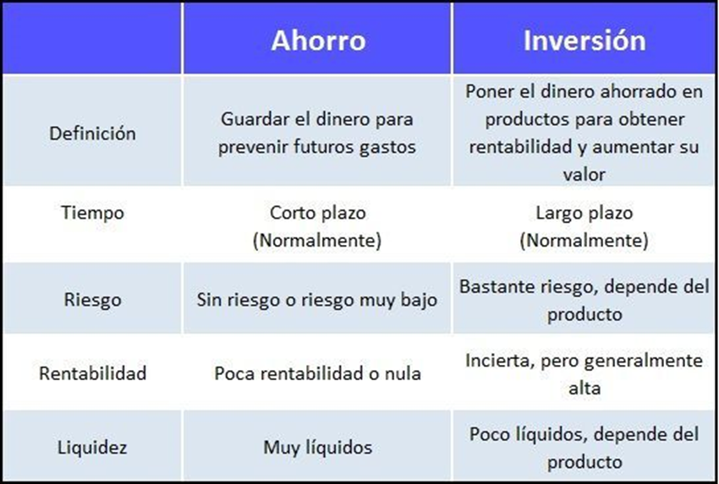

Si cuentas con internet puedes ver con tu familia estos 2 videos
- Autor. BAC Credomatic
- Fecha de publicación. 18 oct. 2017
- Título del video El ahorro - Aprendiendo con BAC Credomatic
- https://www.youtube.com/watch?v=6bvtbNgVkpc

- Autor. BAC Credomatic
- Fecha de publicación. 18 oct. 2017
- Título del video La inversión - Aprendiendo con BAC Credomatic
- https://www.youtube.com/watch?v=Qw5ziMjsw2M

Anexo 2
En estos videos encontraras información importante, de cómo protegerte y como se transmite y cómo prevenir el COVID-19.
“Compártelo con tu familia”

- Autor. Nacho Palacios.
- Ilustraciones Leo Nieves.
- Narra. Stephanie Cuéllar
- Fecha de publicación.24 de marzo de 2020
- Título del video. Que pasa en el mundo
- Recuperado de https://www.youtube.com/watch?v=FVptDsfS3wY

- Autor. Stanford Medicine.
- Fecha de publicación. 21 de marzo de 2020
- Título del video Global COVID-19 Prevention
- Recuperado de https://www.youtube.com/watch?v=rAj38E7vrS8

“No salgas de casa, lávate las manos y no te toques la cara.”

